经济版分光色差仪CS-410系列
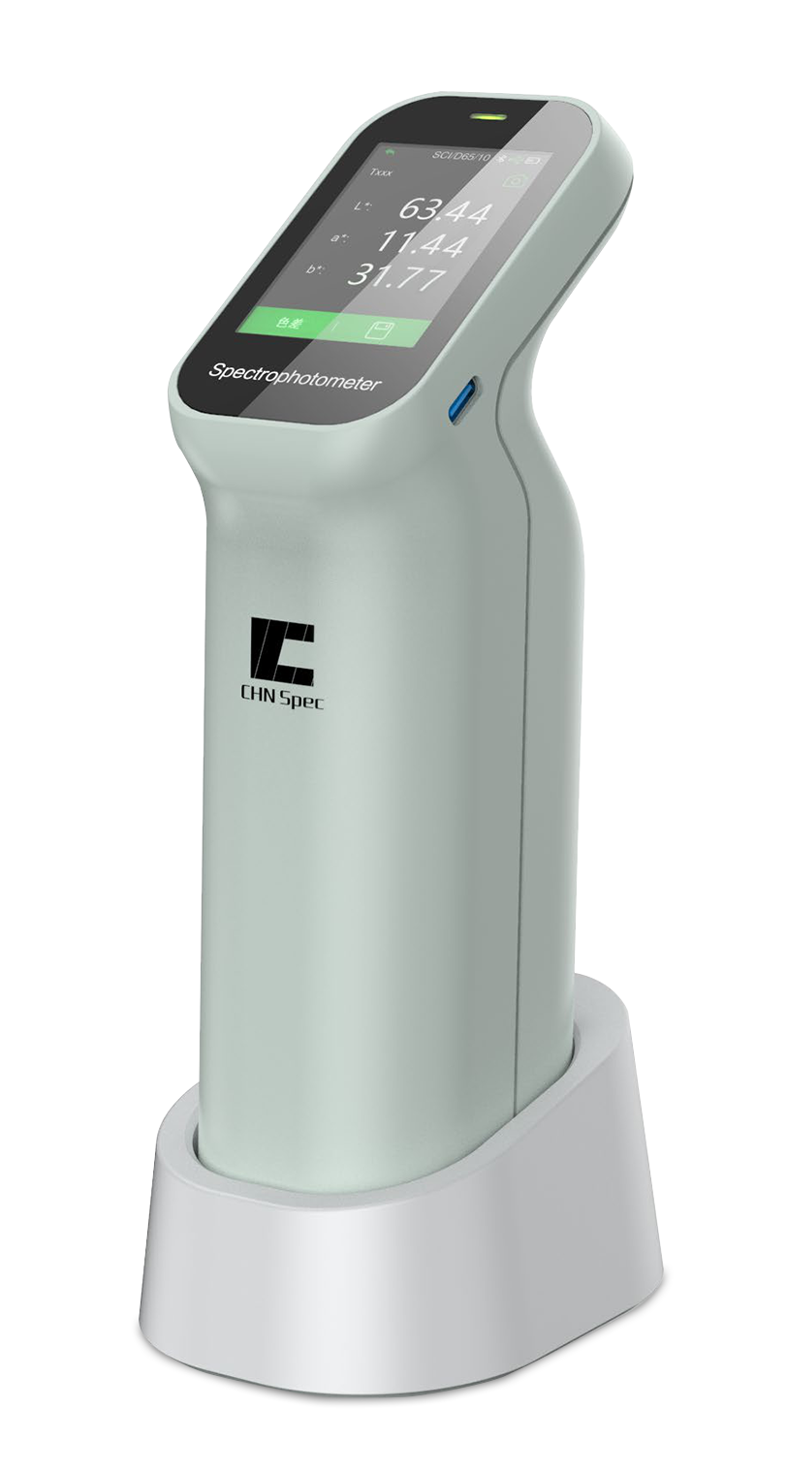
经济版分光色差仪CS-410系列是一款经济型色差仪，适用于对产品的色差评估作业；仪器采用自动校准方式，告别了繁琐的手动校准；拥有30余种测量参数和26种标准光源；CS-412型号支持支持口径切换，满足不同大小尺寸样品测量。

- 仪器特点
- 口径越小,能测的越多
两口径/小口径/大口径
- 自动校准，自己照顾好自己
- SCI/SCE
可以去除光泽测量,和人眼感觉更为一致
- 测量参数多
遮盖力，白度，黄度等30+种测量指标
- 光源条件多
26种光源评价指标
- 重复性好,测量稳定—0.08
- 保证通过计量认证
- 技术参数
产品型号 | CS-410 | CS-411 | CS-412
颜色 | 豌豆绿
测量结构 | D/8-SCI+SCE,(漫射照明,8°方向接收),包含镜面反射光去除镜面反射光）
测量重复性/稳定性 | 色度值:
 | 标准偏差值ΔE*ab≤ 0.04
 | 平均值:dE*ab≤ 0.05
 | 最大值:dE*ab≤ 0.08
 | (白板校准后以5秒间隔测量白板30次)
台间差 | ΔE*ab≤0.4
显示精度 | 0.01
测量/照明口径 | Φ8mm/Φ11mm | Φ4mm/Φ6mm | Φ8mm/Φ11mm，4mm/Φ6mm
测量指标 | 光谱反射率,CIE-Lab,CIE-LCh,HunterLab,CIE-Luv,XYZ,Yxy,RGB,色差(ΔE*ab,ΔE*cmc,ΔE*94,ΔE*00),白度(ASTM E313-00,ASTM E313-73,CIE/ISO,AATCC,Hunter,TaubeBergerStensby),黄度(ASTM D1925,ASTM E313-00,ASTM E313-73),黑度（My,dM）,沾色牢度,变色牢度,Tint(ASTM E313-00),色密度CMYK(A,T,E,M),同色异谱指数Milm,孟塞尔,遮盖力,力份(染料强度,着色力)
光源条件 | A,B,C,D50,D55,D65,D75,F1,F2,F3,F4,F5,F6,F7,F8,F9,F10,F11,F12,CWF,U30,U35,DLF,NBF,TL83,TL84
配色软件 | 无
照明光源 | LED
测量观察方式 | 目视
校准 | 智能自动校准
软件支持 | Windows
准确性保证 | 保证一级计量合格
视场角 | 2°，10°
积分球直径 | 40mm
符合标准 | 符合标准CIE No.15，GB/T 3978,GB 2893,GB/T 18833,ISO7724-1,ASTM E1164,DIN5033 Teil7
分光方式 | 集成光学器件
感应器 | CMOS感应器
波长间隔 | 10nm
波长范围 | 400-700nm
反射率测定范围 | 0-200%
反射率分辨率 | 0.01%
测量时间 | 约1秒
接口 | USB
屏幕 | IPS全彩屏幕,2.4英寸
电池容量 | 单次充电可连续测量8000次， 3.7V/3000mAh
光源寿命 | 10年100万次
语言 | 简体中文、英语
存储 | 2万条数据
（注：1、CS-410/411/412型号之间主要为口径大小区别。2、照明口径为仪器实际开孔大小。）
- 产品外观介绍
CS-410/CS-411外观:
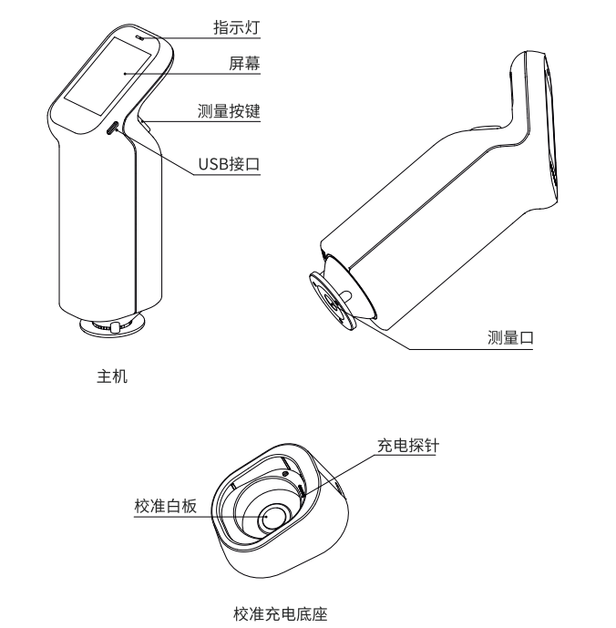
CS-412外观:

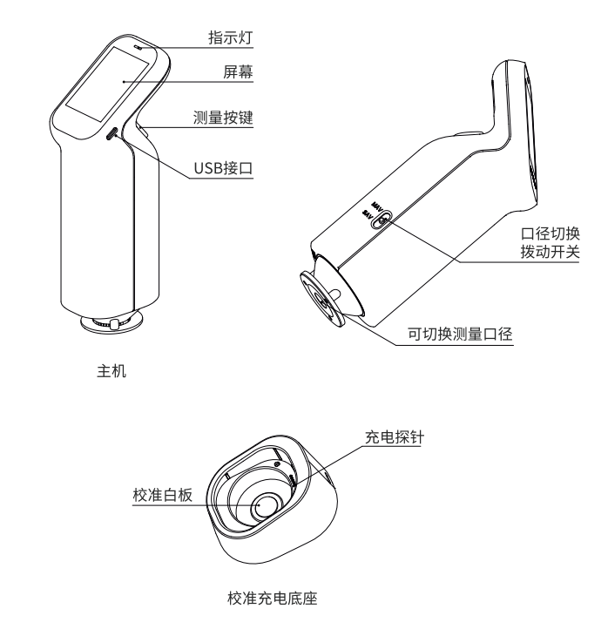

- 获取APP及操作说明
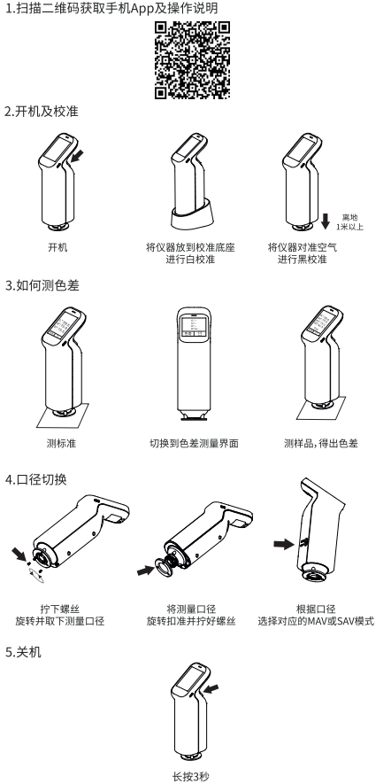

- 技术支持
1.三年质保
2.客服电话：400-0727-281
3.官网网址：www.hzcaipu.com
4.扫码关注公司动态
